12.Hafta 62-69

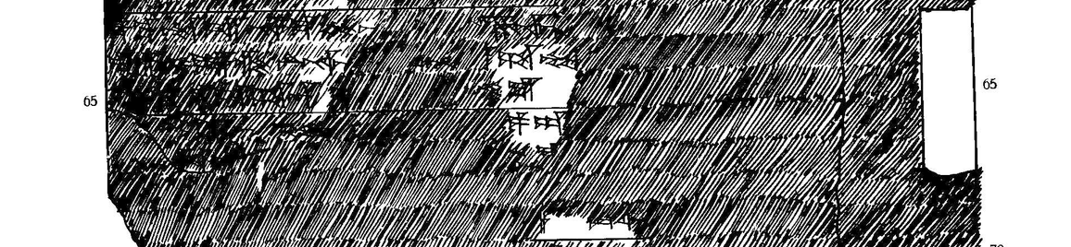

63 ták-ku ARAD-iš na-aš-ma GÉME-aš [(hu-u-wa-i i)]š-ha-aš-ši-[(ša-an ku-e-el ha-aš-ši-i )]
64 ú-e-mi-ya-zi LÚ-na-aš [(ku-u)]š-š[(a-a)]n ŠA MU [(I^{KAM}) … MA.NA? (KÙ.BABBAR pa-a-i)]
65 MU[(NUS-š)]a-ma ku-uš-ša-an Š[A (MU I^{KAM})] XL? GÍN [(K)Ù.BABBAR (pa-a-i)]
66 [ták-ku L]Ú.[(U₁₉.LU)]-aš ^{DUG}UTU[(L-i na-aš-ma lu-li-ya)] pa-ap-ri-iz-zi ka-ru-ú)]
67 [ .. .. G(ÍN KÙ.BABBAR pí-iš-kir pa-ap-ri-iz-z)]i k[(u-iš III GÍN KÙ.BABBAR pa-a-i)]
68 [A-NA É.GAL III GÍN KÙ.BABBAR da-aš-ki-e-er ki-nu-na LUGAL-uš ŠA É.GAL^{LIM})]
69 [pé-eš-ši-i(t ku-iš pa-ap-ri-iz-zi nu a-ap-a-aš-pát III? GÍN KÙ.BABBAR pa-a-i pár-na-aš-še-e-)]a šu-wa[(-i-iz-zi)]

